Premios FAD Internacionales 2014

1 A ROOM FOR MEXICO CITY
AV. INSURGENTES SUR 348, COLONIA ROMA SUR, DELEGACIÓN CUAUHTÉMOC
DISTRITO FEDERAL
MÉJICO
Autor:
RICARDO CARVALHO (ARQUITECTO) RICARDO CARVALHO + JOANA VILHENA ARQUITECTOS
JOANA VILHENA (ARQUITECTO) RICARDO CARVALHO + JOANA VILHENA ARQUITECTOS

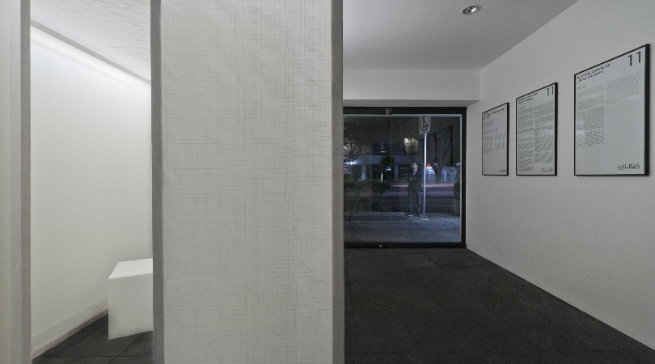
2 PABELLÓN CENTRÍFUGO ULTRALIGERO
2011 HONG KONG & SHENZHEN BI-CITY BIENNALE OF URBANISM AND ARCHITECTURE
SHENZHEN, PROVINCIA DE CANTÓN
CHINA
Autor:
MANUEL CLAVEL ROJO (ARQUITECTO) CLAVEL ARQUITECTOS

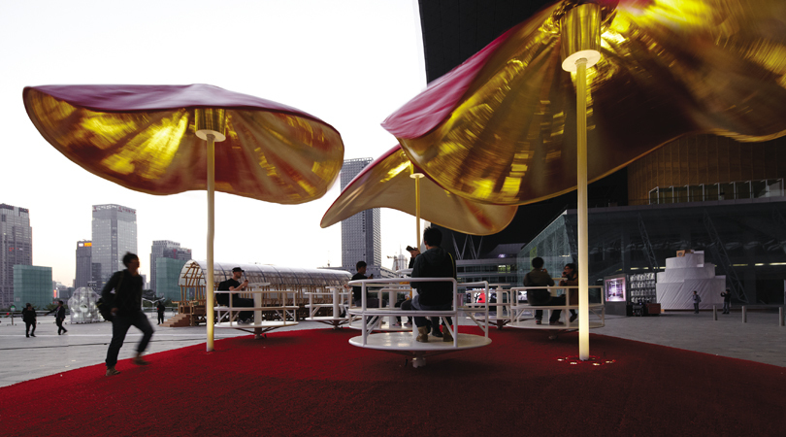
3 STAND DE FERIA PARA PEDRO GARCÍA
MICAM MILANO
MILANO
ITALIA
Autor:
EMILIANO LÓPEZ MATAS (ARQUITECTE) LÓPEZ RIVERA ARQUITECTES SLP
MÓNICA RIVERA RAMIREZ (ARQUITECTE) LÓPEZ RIVERA ARQUITECTES SLP

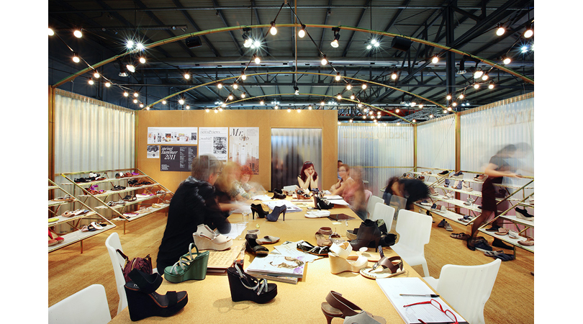
4 AVONDALE PARK AMENITY
WALMER RD
LONDON
REINO UNIDO
Autor:
ALI MANGERA (MANGERA YVARS ARCHITECTS SLP) MANGERA YVARS ARCHITECTS SLP
ADA YVARS BRAVO (MANGERA YVARS ARCHITECTS SLP) MANGERA YVARS ARCHITECTS SLP

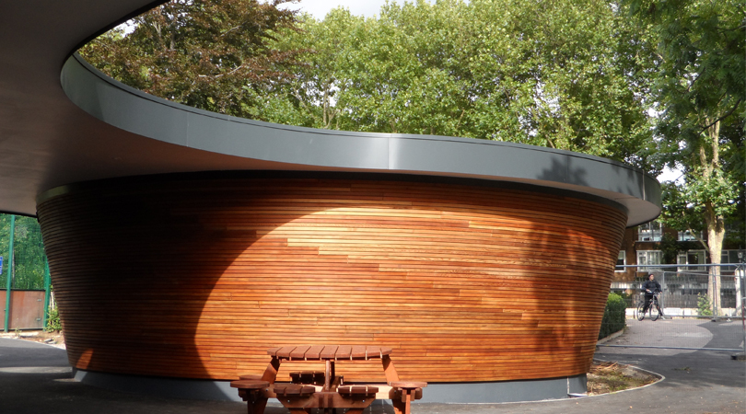

5 ESTACIÓ DE METRO TOLEDO DE NÀPOLS
VIA ARMANDO DIAZ
NAPOLI
ITALIA
Autor:
OSCAR TUSQUETS BLANCA (ARQUITECTE) OSCAR TUSQUETS BLANCA

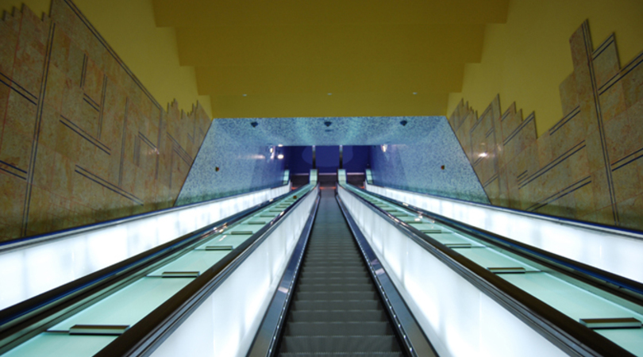
6 HOSPITAL DE PUYO
AVENIDA 9 DE OCTUBRE
PUYO
ECUADOR
Autor:
PATRICIO MARTÍNEZ GONZALEZ (ARQUITECTE) PATRICIO MARTÍNEZ, MAXIMIÀ TORRUELLA
MAXIMIÀ TORRUELLA CASTEL (ARQUITECTE) PATRICIO MARTÍNEZ, MAXIMIÀ TORRUELLA

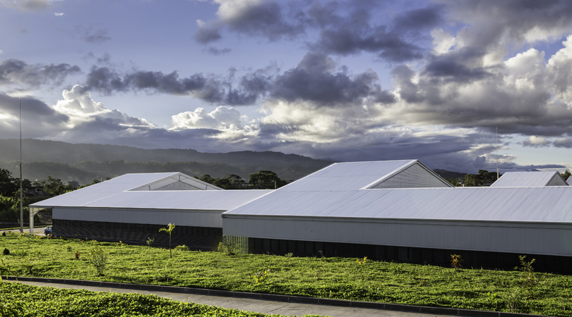

7 ÁREA COMERCIAL, AEROPUERTO SAN JOSÉ DEL CABO
CARRETERA TRANSPENINSULAR KM. 43.5 SAN JOSÉ DEL CABO
BAJA CALIFORNIA SUR
MÉJICO
Autor:
SERGIO SANZ PONT (ARQUITECTO, MASTER ARQUITECTURA Y SOSTENIBILIDAD, MASTER TECNOLOGIAS
VICTOR SANZ PONT (ARQUITECTO, MASTER ESTRUCTURAS ARQUITECTONICAS, MASTER ESPECIALISTA

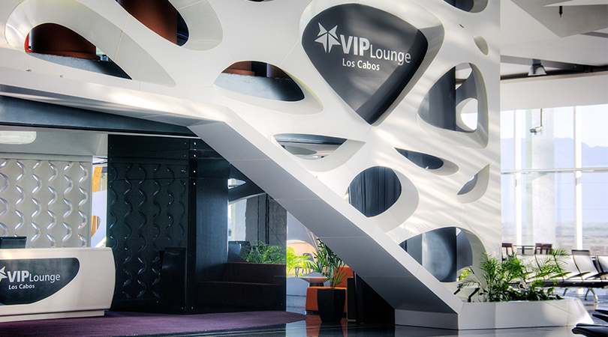

8 VOGADORS, ARCHITECTURAL ROWERS. REPRESENTACIÓN CATALANA Y
BALEAR EN LA BIENAL DE ARQUITECTURA DE VENÉCIA 2012
CASTELLO, 40
VENÈCIA
ITALIA
Autor:
JORDI BADIA (DESPATX ARQUITECTURA) BAAS ARQUITECTURA
FÉLIX ARRANZ (ARQUITECTE)

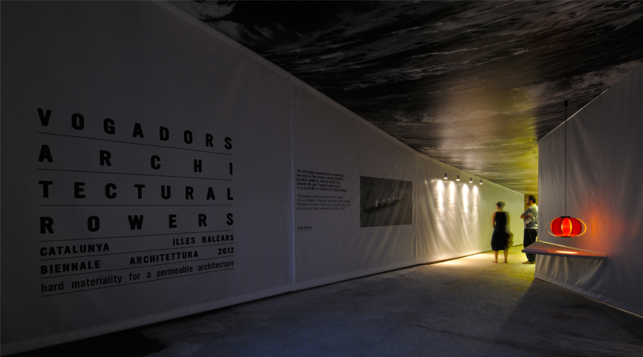

9 PAVILHÃO DE PORTUGAL FILBO, BOGOTÁ 2013
CORFERIAS, CARRERA 37 NO 24 - 67
BOGOTÁ
COLOMBIA
Autor:
IVONE GONÇALVES (ARQUITECTA) FOR STUDIO ARCHITECTS
FÁBIO NEVES (ARQUITECTO) FOR STUDIO ARCHITECTS
LUÍS RICARDO (ESTUDANTE DE ARQUITECTURA) FOR STUDIO ARCHITECTS
RICARDO PAULINO (ARQUITECTO) FOR STUDIO ARCHITECTS

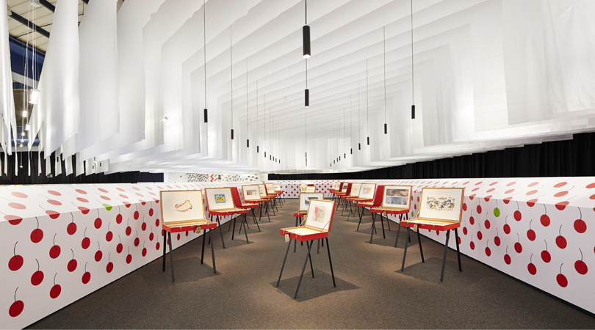

10 CAMPER TOGETHER JULI CAPELLA VIENA
MARIAHILFER STRASSE, 76
VIENA
AUSTRIA
Autor:
JULI CAPELLA (ARQUITECTO) JULI CAPELLA

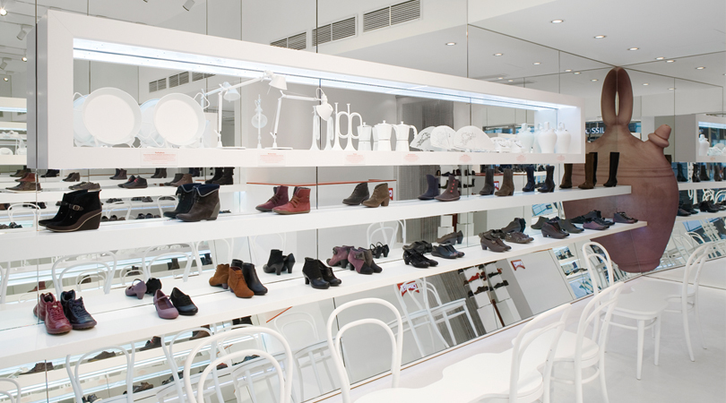

11 CAMPER TOGETHER MARTÍ GUIXÉ BRUSELAS
LES GALERIES ROYALES SAINT-HUBERT
BRUXELLES
BÉLGICA
Autor:
MARTÍ GUIXÉ (DISEÑADOR)

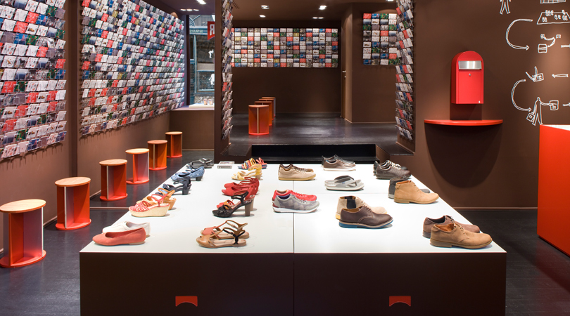
12 CAMPER TOGETHER / BENEDETTA TAGLIABUE (EMBT) / WASHINGTON
219 M ST NW
WASHINGTON
ESTATS UNITS (EUA)
Autor:
BENEDETTA TAGLIABUE (ARQUITECTE) EMBT

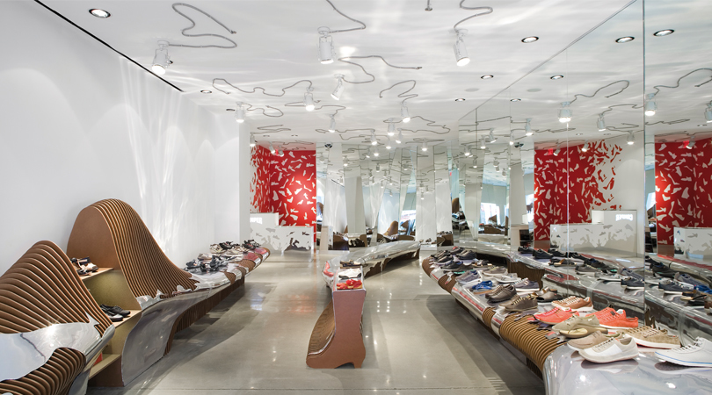

13 CAMPER TOGETHER / VARIOS AUTORES
WASHINGTON / BRUSELAS / BOLONIA / VIENA
VARIOS
ESTADOS UNIDOS (EUA)
Autor:
STUDIO CAMPER STUDIO CAMPER (ARQUITECTES I DISSENYADORS) VARIOS AUTORES

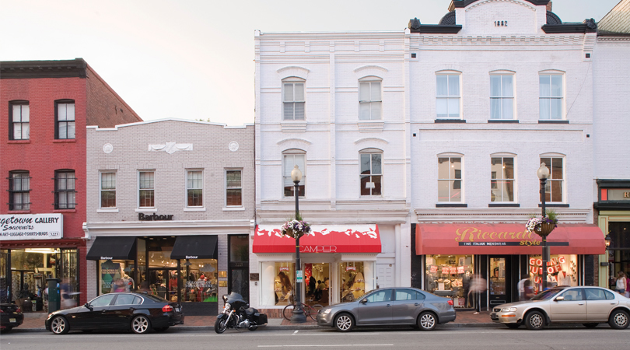
14 CAMPER TOGETHER ISABEL LÓPEZ BOLONIA
VIA HUGO BASSI, 4F
BOLONIA
ITALIA
Autor:
ISABEL LÓPEZ (DISEÑADORA DE INTERIORES) ISABEL LÓPEZ VILALTA + ASOCIADOS

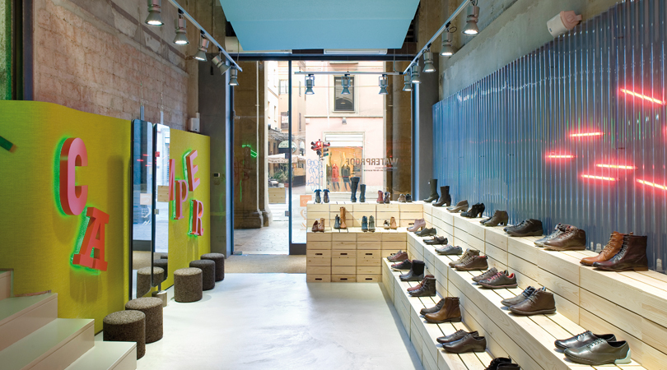

15 GARDEN CITY RINGS VYKSA PAVILION
PARK KULTURY I OTDYKHA MUP "SPEKTR"
VYKSA
RUSIA
Autor:
JAVIER PONCE (ARQUITECTO) JAPA ARCHITECTS

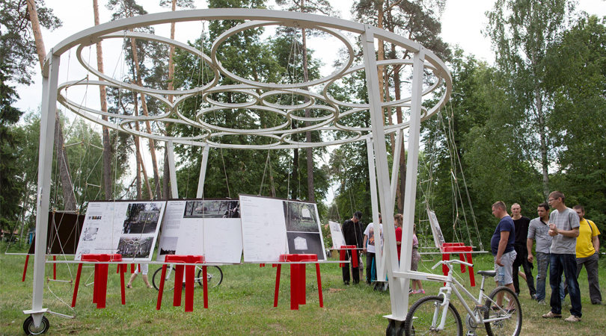

16 REBOND
SCALIERS DE BEL-AIR / PASSAGE DE L'ENTREPÔT FÉDÉRAL / RUE DE GENÈVE, LAUSANNE, VAUD, SUIZA
LAUSANNE
SUIZA
Autor:
PABLO MARTÍNEZ DÍEZ (ARQUITECTE) 300.000KM/S

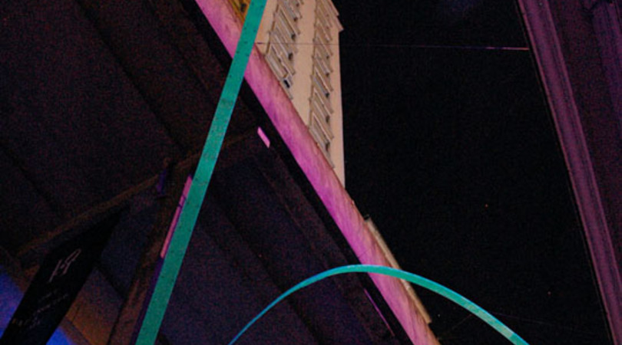

17 ESCUELA TÉCNICA 508
ALSINA ENTRE LEUMANN Y J.R. MÉNDEZ
SANTA FE
ARGENTINA
Autor:
MARIO COREA AIELLO (ARQUITECTO) UNIDAD DE PROYECTOS ESPECIALES, MINISTERIO DE OBRAS
FRANCISCO QUIJANO (ARQUITECTO) UNIDAD DE PROYECTOS ESPECIALES, MINISTERIO DE OBRAS
GUSTAVO SAPIÑA (ARQUITECTO) UNIDAD DE PROYECTOS ESPECIALES, MINISTERIO DE OBRAS PÚBLICAS

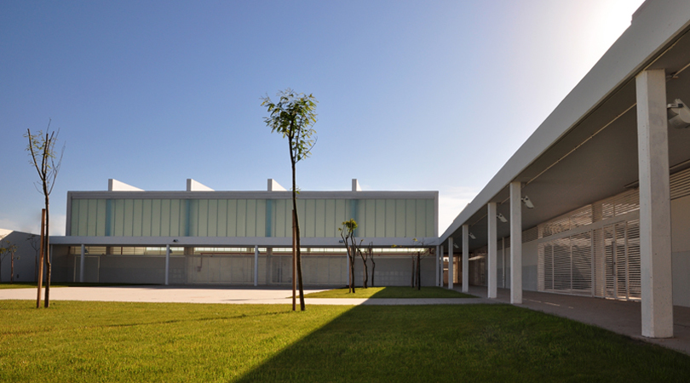

18 WAPPA BOUTIQUE
CENTRE COMERCIAL LINCOLN PLAZA
SAN JOSÉ
COSTA RICA
Autor:
JOAN PUIGCORBÉ I PUNZANO (ARQUITECTE) PAAS.PUIGCORBÉ ARQUITECTES ASSOCIATS

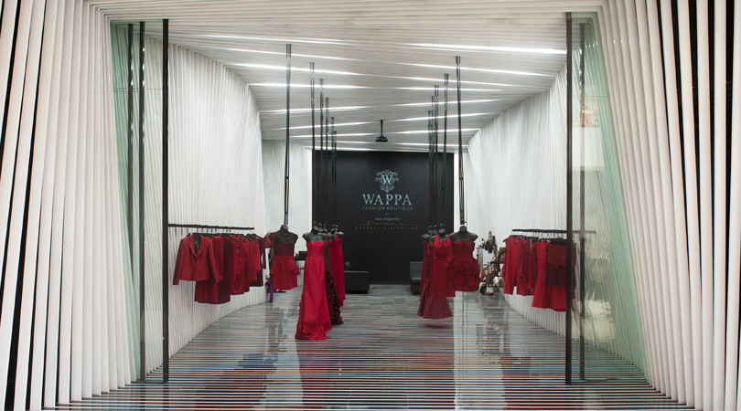

19 CASA ALTAMIRA
CONDOMINIO ALTAMIRA
CIUDAD COLÓN
COSTA RICA
Autor:
JOAN PUIGCORBÉ I PUNZANO (ARQUITECTE) PAAS. PUIGCORBÉ ARQUITECTES ASSOCIATS

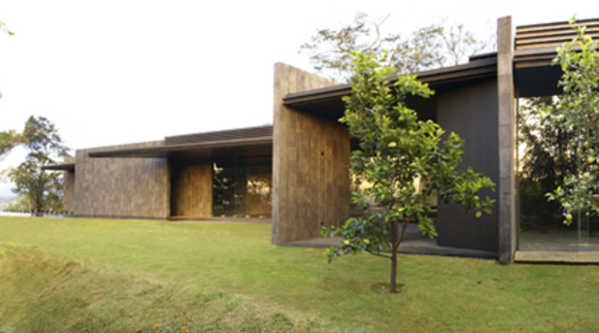
20 STAND VIBIA FIRA EUROLUCE 2013
FIRA EUROLUCE
MILÀ
ITALIA
Autor:
FRANCESC RIFE BEL (INTERIORISTA)

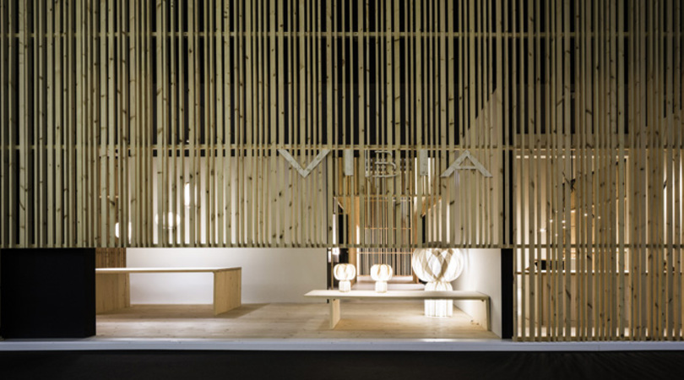
21 LOUNGE TEPOZTLAN
C. ALLENDE # 30, BARRIO SAN JOSE, TEPOZTLAN, MORELOS, MEXICO.
TEPOZTLAN
MÉJICO
Autor:
EDUARDO CADAVAL NAREZO (ARQUITECTO) CADAVAL & SOLÀ-MORALES
CLARA SOLÀ-MORALES (ARQUITECTO) CADAVAL & SOLÀ-MORALES

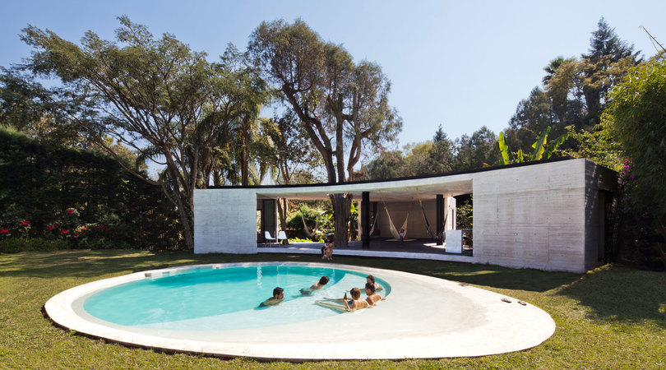

22 CLÚSTER EN KAPLANKAYA. BODRUM. TURQUIA
BOZBÜK KÖYÜ NO: 194, KAPLANKAYA MEVKII
MILAS, MU?LA
TURQUIA
Autor:
CARLOS FERRATER (ARQUITECTE) OAB. OFFICE OF ARCHITECTURE IN BARCELONA S.L.P
BORJA FERRATER (ARQUITECTE) OAB. OFFICE OF ARCHITECTURE IN BARCELONA S.L.P

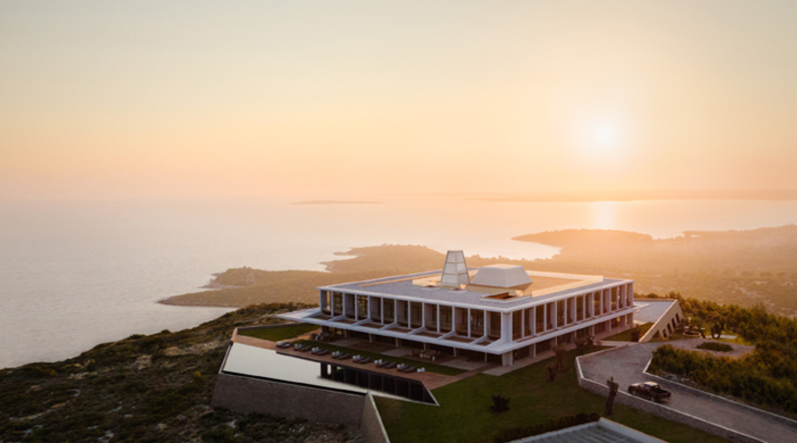
23 PIXEL CLOUD
AUSTURVÖLLUR
REYKJAVIK
ISLANDIA
Autor:
MARCOS ZOTES (ARQUITECTO) UNSTABLE

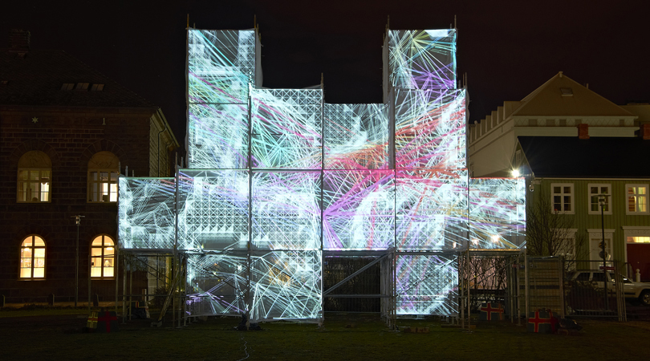

24 PIÈGES DE SOUVENIRS
PLACE MARS JANICAUD. QUAI GEORGES POMPIDOU
LA GRANDE MOTTE
FRANCIA
Autor:
YOLANDA ORTEGA SANZ (ARQUITECTA)
JAIME J. FERRER FORÉS (ARQUITECTE)

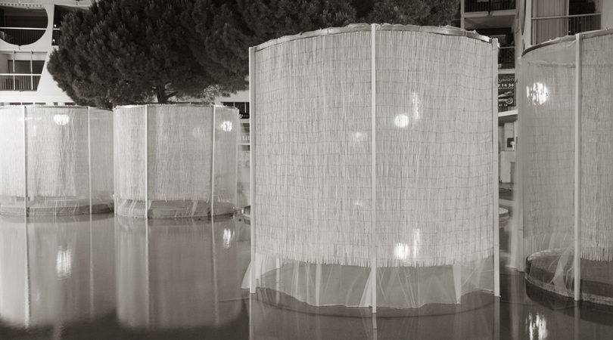

25 CREMATORI DE HOFHEIDE
JENNEKENSSTRAAT 5
HOLSBEEK
BELGICA
Autor:
RAFAEL ARANDA QUILES (ARQUITECTE) RCR ARANDA PIGEM VILALTA ARQUITECTES SLP
CARME PIGEM BARCELÓ (ARQUITECTE) RCR ARANDA PIGEM VILALTA ARQUITECTES SLP
RAMON VILALTA PUJOL (ARQUITECTE) RCR ARANDA PIGEM VILALTA ARQUITECTES SLP
KLAAS GORIS (ARQUITECTE) COUSSÉE&GORIS ARCHITECTEN
RALF COUSSÉE (ARQUITECTE) COUSSÉE&GORIS ARCHITECTEN

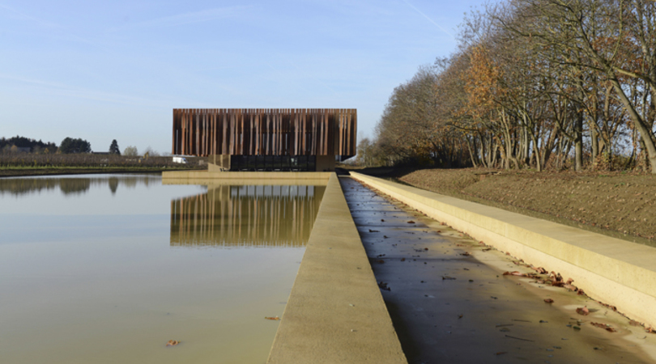

26 MAISON JN À M
20 RUE DE KERENTREC'H
MONTERBLANC
FRANCIA
Autor:
GUSTAVO SILVA-NICOLETTI (ARQUITECTE) ONZE04 ARCHITECTURE

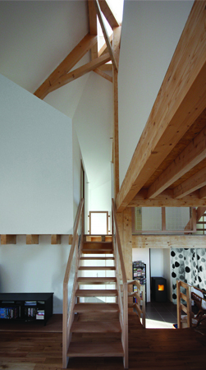

27 BOOK HOTEL
SCHWANTHALERSTR. 44
MÚNICH
ALEMANIA
Autor:
JULI CAPELLA SAMPER (ARQUITECTO) CAPELLA GARCIA ARQUITECTURA
MIQUEL GARCIA JUNCADELLA (ARQUITECTO) CAPELLA GARCIA ARQUITECTURA
ALFRED SCHMID (ARQUITECTO) SCHMIDARCHITEKTEN

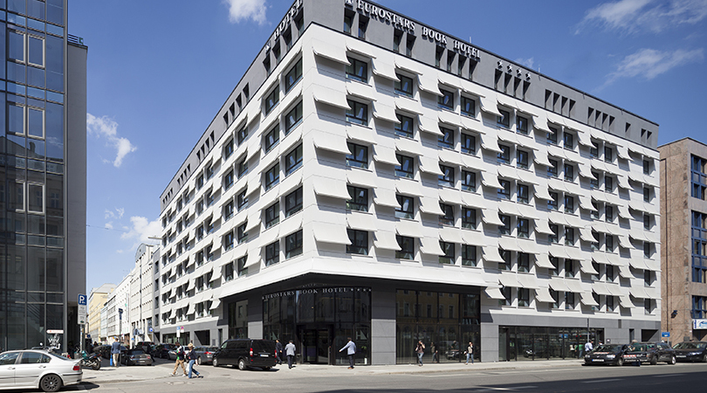

28 MINIBAR BY JOSÉ ANDRÉS
855 E STREET NW
WASHINGTON, DC
ESTADOS UNIDOS (EUA)
Autor:
JULI CAPELLA SAMPER (ARQUITECTO) CAPELLA GARCIA ARQUITECTURA
MIQUEL GARCIA JUNCADELLA (ARQUITECTO) CAPELLA GARCIA ARQUITECTURA

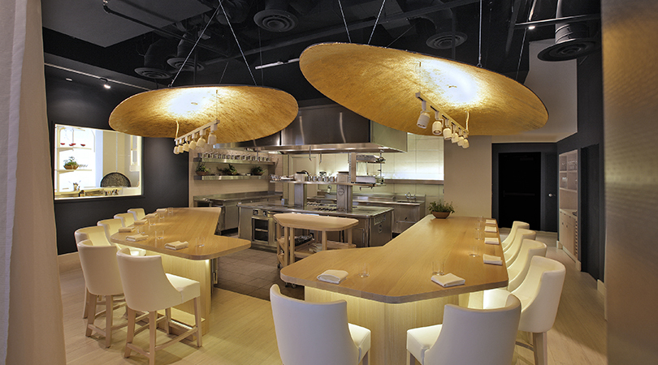

29 JALEO BY JOSÉ ANDRÉS
401 7TH STREET NW
WASHINGTON DC
ESTADOS UNIDOS (EUA)
Autor:
JULI CAPELLA SAMPER (ARQUITECTE) CAPELLA GARCIA ARQUITECTURA
MIQUEL GARCIA JUNCADELLA (ARQUITECTE) CAPELLA GARCIA ARQUITECTURA

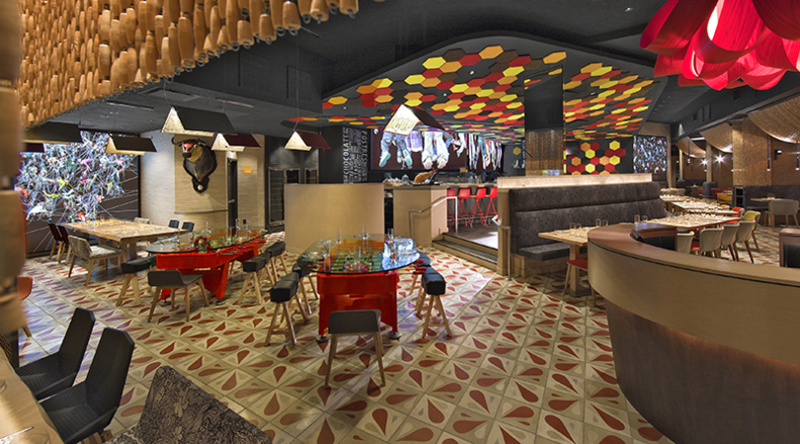

30 ÉCLAT CLINIQUE
CITÉ DU PALAIS / 24 AVENUE DE MARHUM
BAYONNE
FRANCIA
Autor:
ALEJANDRO SAIZ (ARQUITECTO) SAIZVERDOUX
MARIANNE VERDOUX (ARQUITECTO) SAIZVERDOUX

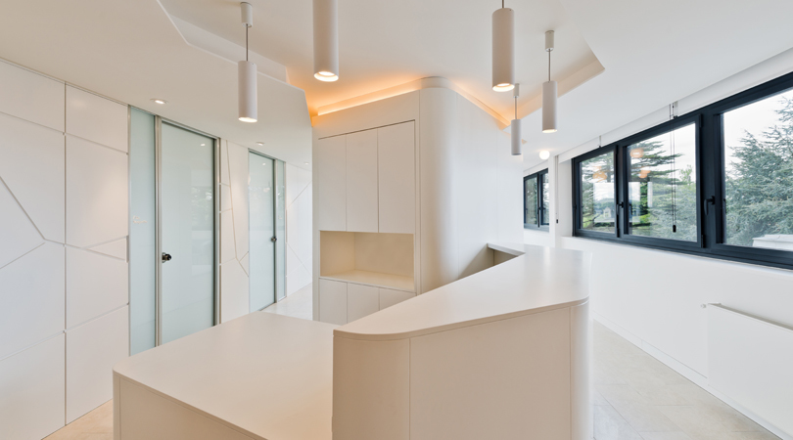

31 OOSTCAMPUS - AYUNTAMIENTO Y CENTRO CÍVICO EN OOSTKAMP, BÉLGICA
SIEMENSLAAN 1
OOSTKAMP
BÉLGICA
Autor:
CARLOS ARROYO ZAPATERO (ARQUITECTO) CARLOS ARROYO ARQUITECTOS

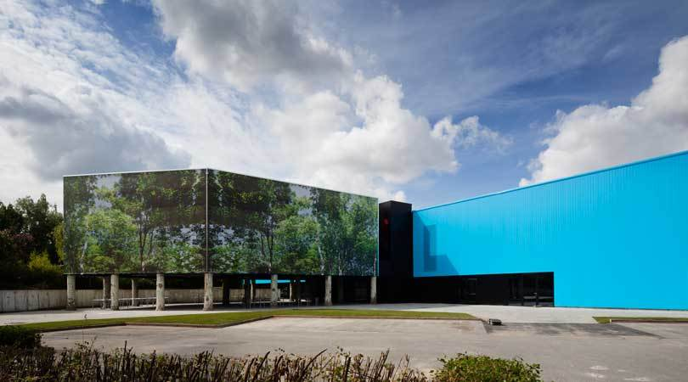

32 CENTRO DE DÍA PARA NIÑOS (HAUS DER TAGESMÜTTER) SELB. ALEMANIA
WITTELBACHERSTRASSE 16-18
SELB
ALEMANIA
Autor:
ARANTZA OZAETA CORTÁZAR (ARQUITECTA) TALLERDE2 ARQUITECTOS
ÁLVARO MARTÍN FIDALGO (ARQUITECTO) TALLERDE2 ARQUITECTOS
JULIO DE LA FUENTE MARTÍNEZ (ARQUITECTO) GUTIÉRREZ-DELAFUENTE ARQUITECTOS
NATALIA GUTIÉRREZ SÁNCHEZ (ARQUITECTA) GUTIÉRREZ-DELAFUENTE ARQUITECTOS

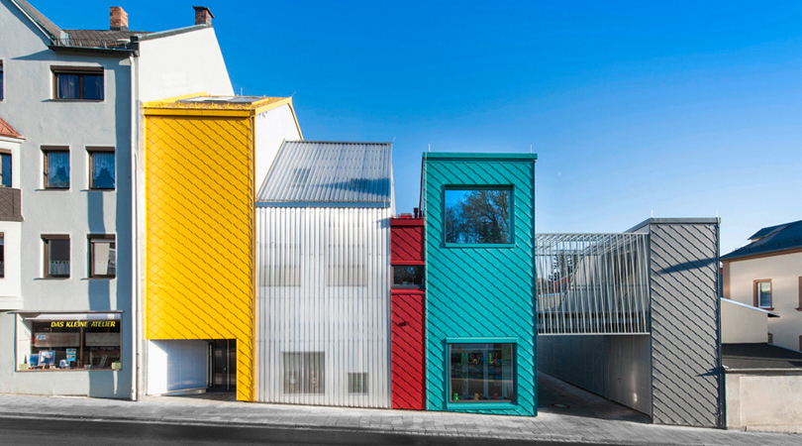

33 MICROSOFT ITALIA. NEW ACCESS + FACADES + LANDSCAPE FOR THE
HEADQUARTERS OF MICROSOFT IN MILAN.
VIA LOMBARDIA I VIA TOSCANA
MIRAZZANO, PESCHIERA BORROMEO, MILÁN
ITALIA
Autor:
EVA PRATS (ARQUITECTO) FLORES & PRATS
RICARDO FLORES (ARQUITECTO) FLORES & PRATS

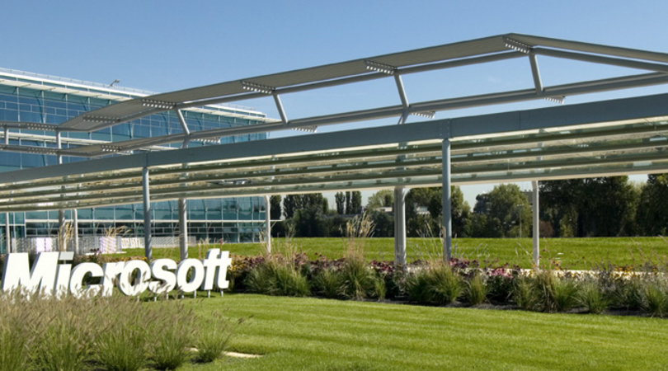

34 DIALOGUE ARCHITECTURE
C/O LA BIENNALE DI VENEZIA. PADIGLIONE CENTRALE. GIARDINI DELLA BIENNALE. CASTELLO 1260
VENEZIA
ITALIA
Autor:
JUAN HERREROS GUERRA (ARQUITECTOS) HERREROS ARQUITECTOS

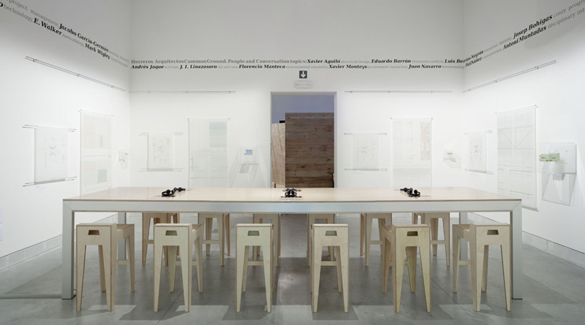

35 TORRE BANCO DE PANAMÁ
BOULEVARD COSTA DEL ESTE / AV. DE LA ROTONDA
CIUDAD DE PANAMÁ
Autor:
JUAN HERREROS GUERRA (ARQUITECTOS) HERREROS ARQUITECTOS

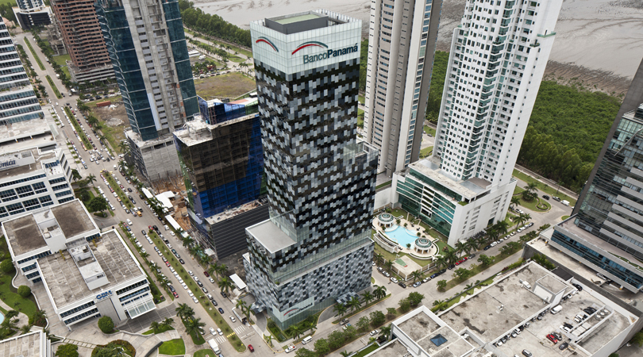

36 THE ORIGIN OF CREATION
LABELEXPO BRUSSELS
BRUSSELS
BÉLGICA
Autor:
INGRID TORÁN TOLEDO (DIRECCIÓN CREATIVA) BLOU AND ROOI

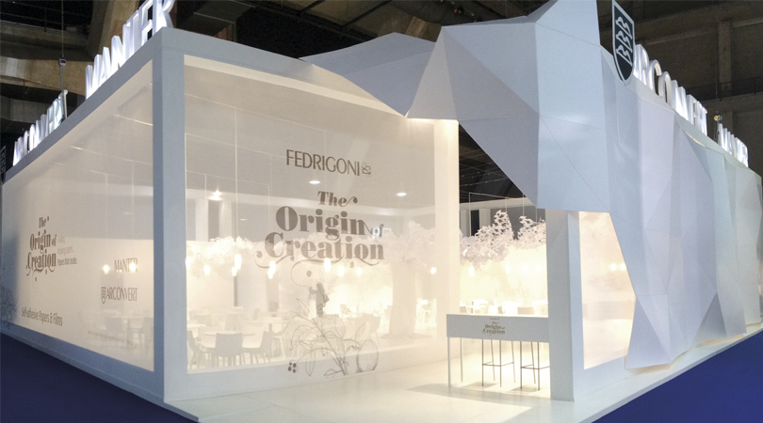

37 DROP VIVIENDA PROTOTIPO
4 AVENIDA LOTE 131 COLONIA SAN ANTONIO
SANTA CATARINA PINULA
Autor:
TONI MONTES BOADA (ARQUITECTE) F451 ARQUITECTURA S.L.P
SANTIAGO IBARRA ORIOL (ARQUITECTO) F451 ARQUITECTURA S.L.P
XAVIER OSARTE SALVANY (ARQUITECTO) F451 ARQUITECTURA S.L.P
LLUIS ORTEGA CERDÀ (ARQUITECTO) F451 ARQUITECTURA S.L.P
ESTHER SEGURA FOLCH (ARQUITECTO) F451 ARQUITECTURA S.L.P
JUAN FERNANDO GÁNDARA Y CIFUENTES (ARQUITECTE INTERIORISTA) SHOARQ

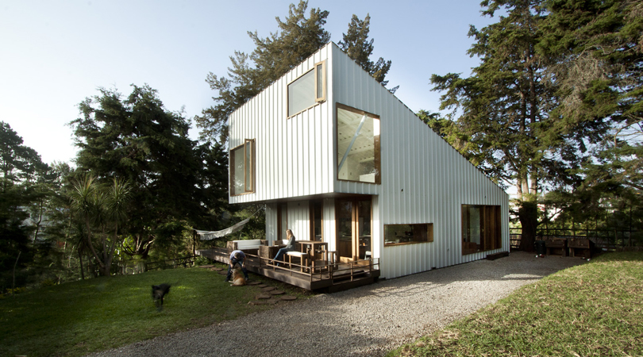
38 EXPOSICIÓ: FIELD
RIBBON GALLERY. SCHOOL OF ARCHITECTURE. UNIVERSITY OF ILLINOIS AT CHICAGO. 845 WEST HARRISON
STREET CHICAGO, ILLINOIS
ESTADOS UNIDOS (EUA)
Autor:
XAVIER VENDRELL (ARQUITECTE)
KELLY BAIR (ARQUITECTE)
DAVID BROWN (ARQUITECTE)
STEWARD HICKS (ARQUITECTE)
CLARE LYSTER (ARQUITECTE)
ANDREW MODRELL (ARQUITECTE)
ALLISON NEWMEYER (ARQUITECTE)

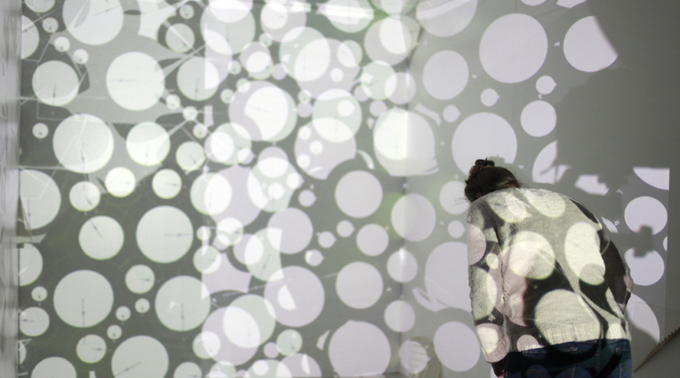

39 INSTAL·LACIÓ "TOURNEAROUND" A L'HÔTEL AUDESSAN, MONTPELLIER.
9 RUE DE LA VIEILLE-INTENDANCE
MONTPELLIER
FRANCIA
Autor:
CRISTINA BESTRATEN DEL PINO (ARQUITECTE) DONDECABENTRES
AINA BIGORRA GONZÁLEZ (ARQUITECTE) DONDECABENTRES
ERIK HERRERA ITURAT (ARQUITECTE) DONDECABENTRES

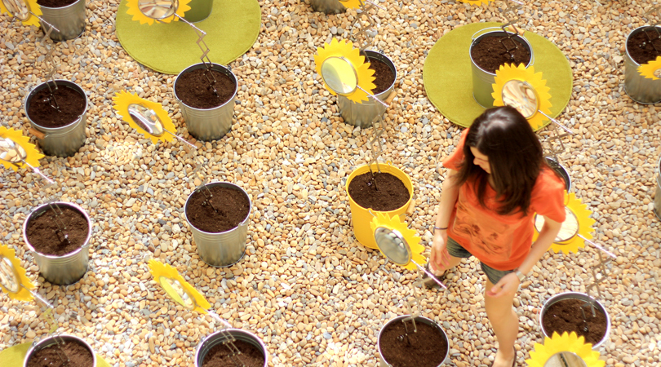

40 SOLAR KITCHEN RESTAURANT
KALASATAMA ETELÄKÄRKI
HELSINKI
FINLANDIA
Autor:
MARTÍ GUIXÉ (DISSENYADOR)
ANTTO MELASNIEMI (CHEF ENTREPRENEUR)

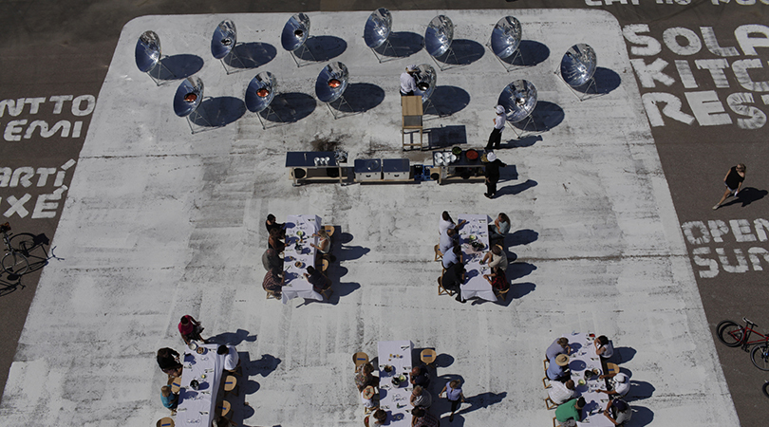

41 THE NEW RIJKSMUSEUM
MUSEUMSTRAAT 1
AMSTERDAM
PAISES BAJOS
Autor:
ANTONIO CRUZ (ARQUITECTO) CRUZ Y ORTIZ ARQUITECTOS
ANTONIO ORTIZ (ARQUITECTO) CRUZ Y ORTIZ ARQUITECTOS

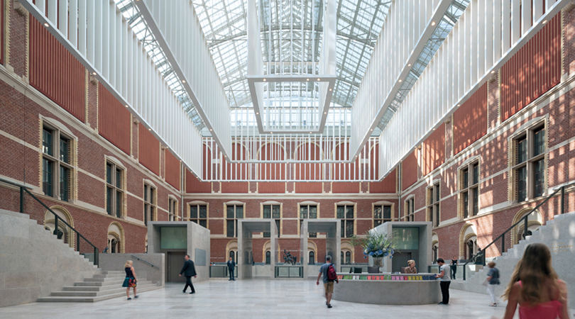

42 S CUBE CHALET
BNAIDER, EXIT 267, AL SAYER CHALET,
KUWAIT
Autor:
JOAQUÍN PÉREZ-GOICOECHEA (ARQUITECTO) AGI ARCHITECTS
NASSER B. ABULHASAN (ARQUITECTO) AGI ARCHITECTS

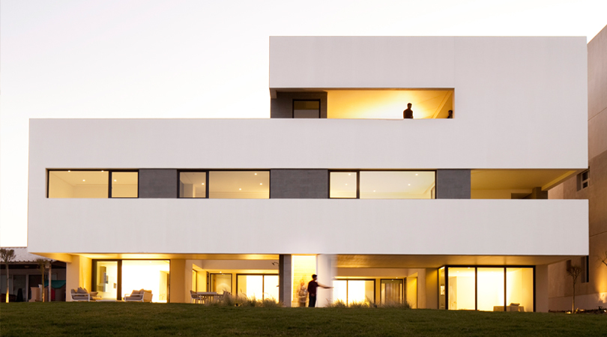

43 CENTRE LÉONCE GEORGES
RUE GAMBETTA, 4
CHAUFFAILLES
FRANCIA
Autor:
PILAR CALDERON (ARQUITECTA) CALDERON-FOLCH-SARSANEDAS ARQUITECTES
MARC FOLCH (ARQUITECTE) CALDERON-FOLCH-SARSANEDAS ARQUITECTES

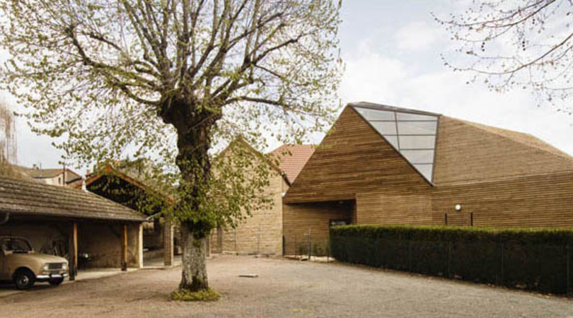

44 LA CASITA / PLAYHOUSE
GRANJA DE PÄLÖLÄ
NUMMI-PUSULA
FINLANDIA
Autor:
EUGENI BACH TRIADÓ (ARQUITECTE) ANNA & EUGENI BACH, ARQUITECTES
ANNA BACH (ARQUITECTE) ANNA & EUGENI BACH, ARQUITECTES

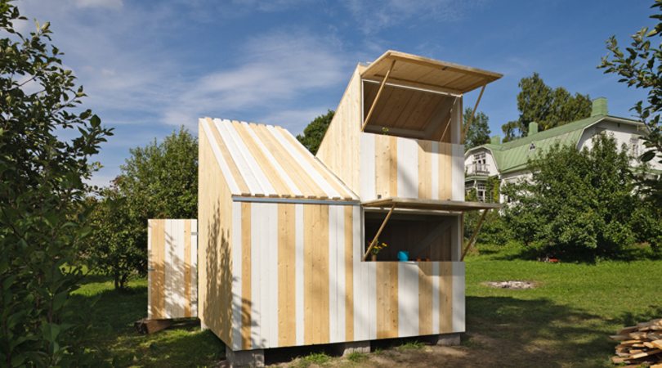

45 PABELLON NACIONAL DE CHILE EN XIII BIENNALE DI ARCHITETTURA DI
VENEZIA
ARSENALE DI VENEZIA, CAMPO DELLA TANA 2169S
VENECIA
ITALIA
Autor:
MARÍA PILAR PINCHART SAAVEDRA (ARQUITECTO, DOCTOR EN ARQUITECTURA ETSAM 2013) MP

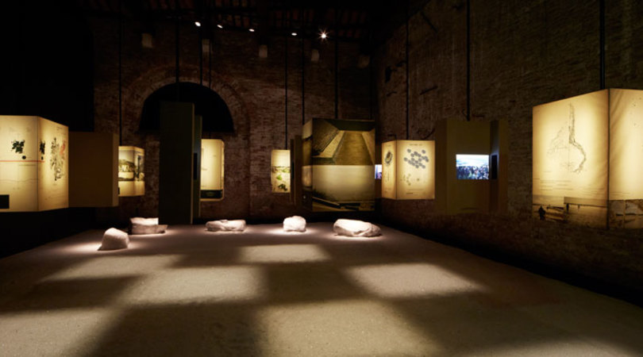

46 ACADEMIE MWD
KAMERIJKLAAN 50
DILBEEK
BÉLGICA
Autor:
CARLOS ARROYO (ARQUITECTO) CARLOS ARROYO ARQUITECTOS

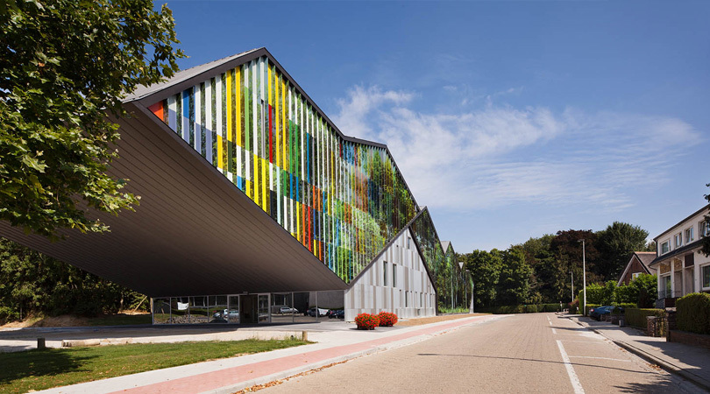

47 ESTADIO CIUDAD DE LA PLATA
CIUDAD DE LA PLATA
LA PLATA
ARGENTINA
Autor:
ROBERTO FERREIRA MAINA (ARQUITECTO) RFARQ

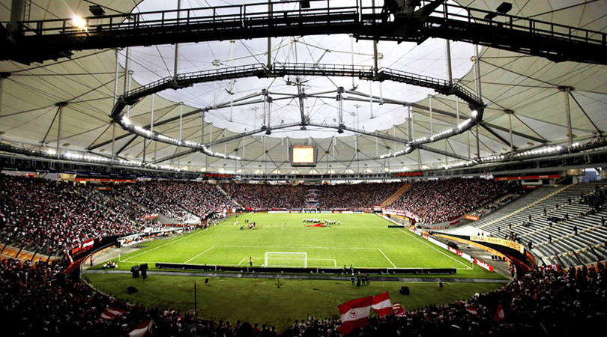

48 URBAN CATALYST
UNIVERSITY OF VIRGINIA.DEANS GALLERY. CAMBELL HALL.VIRGINIA
CHARELOTTESVILLE
ESTADOS UNIDOS (EUA)
Autor:
MANUEL BAILO ESTEVE BAILORULL ADD+

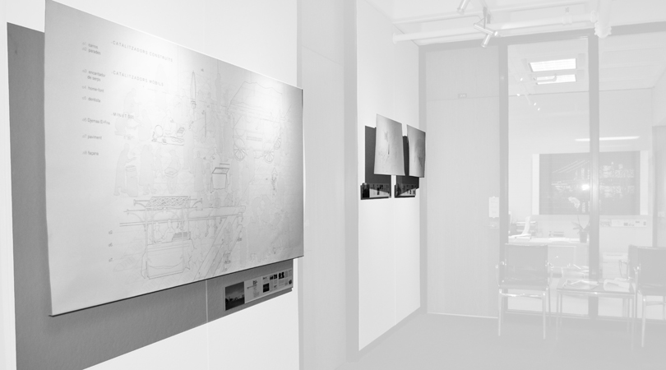

49 LUNGO PORTO DE GABICCE MARE
VIA DEL PORTO
GABICCE MARE
ITALIA
Autor:
IMMA JANSANA (ARQUITECTA) JANSANA, DE LA VILLA, DE PAAUW, ARQUITECTES
CONCHITA DE LA VILLA (ARQUITECTA) JANSANA, DE LA VILLA, DE PAAUW, ARQUITECTES
ROBERT DE PAAUW (ARQUITECTO) JANSANA, DE LA VILLA, DE PAAUW, ARQUITECTES
GIOVANNA CARNEVALI (ARQUITECTA) SELT ARQUITECTOS

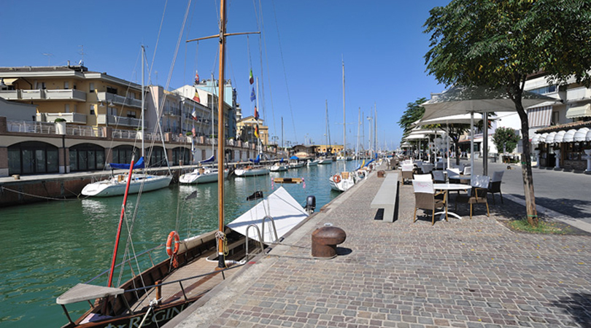

50 DEN HAAG, SCHEVENINGEN
STRANDWEG, SCHEVENINGEN
DEN HAAG, LA HAIA
PAISES BAJOS
Autor:
MANUEL DE SOLA MORALES (ARQUITECTE)
